2011线性代数试卷答案
- 填空题 （每小题4分，共20分）
1. 设矩阵A为3阶方阵，且|A|=，则|2A|= 4 ；
2. 设三元线性方程组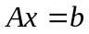的两个特解为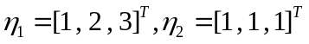，且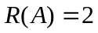, 则的通解为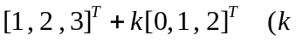为任意数）；
3. 二次型的标准形是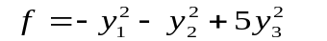
4. 设三阶方阵的特征值为0,-1,1, 且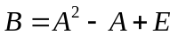,则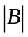= 3 .
5. 设二次型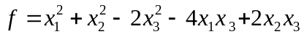，则二次型的矩阵为 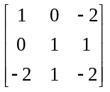
二、单项选择题（每小题5分，共20分）
1.设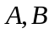都是阶方阵，下列命题正确的是 （ D ）
（A）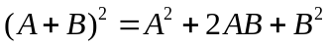 （B） 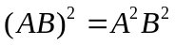
(C) 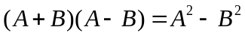 （D） 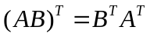
2. 设是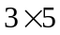矩阵，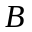是3维列向量，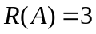.则方程组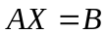 （ A ）
（A）必定有解 (B)未必有解 （C）必定无解 （D）必有唯一解
3.矩阵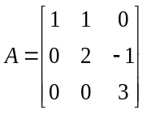相似于 （ C ）
（A） 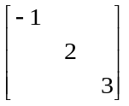 （B）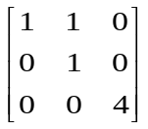 （C）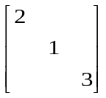 （D）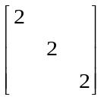
4. 设二次型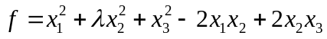，
则为正定的充要条件是满足（ B ）
（A）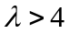 （B） 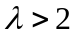 （C） 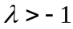 （D）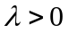
三、下列各题（本题共6小题，每小题6分，共36分）
1． 计算行列式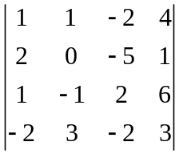;
解：原式=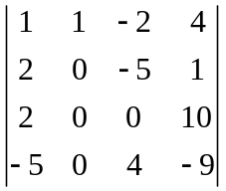=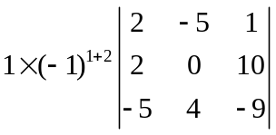（4分）=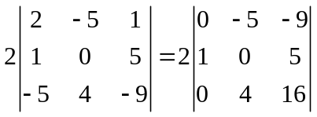（1分） =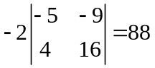 （1分）

